We-Like-Study使用手册

版本：3.7.X
日期: 2013-10-24
授权方式：BSD 开源协议
需要环境： PHP >5.2, mysql > 5.1
集成支持: DiscuzX,Joomla,DEDEcms

################################################

- 如何安装

  - 集成到 DiscuzX 论坛的安装模式
下载最新版本的 DiscuzX 3.1 并安装运行起来
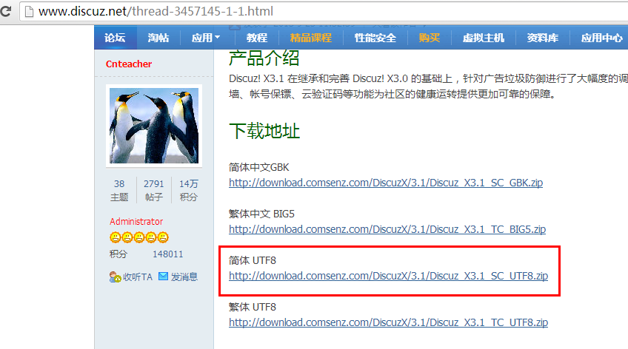
安装后，运行效果如下：
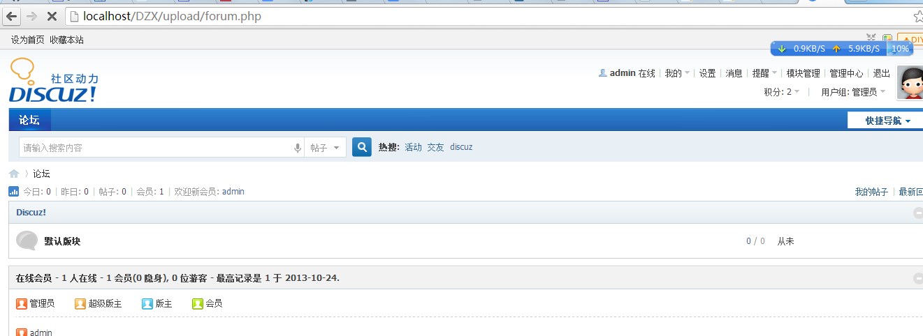

下载对应版本的 WLS 3.7.X 并解压到 DiscuzX 的根目录
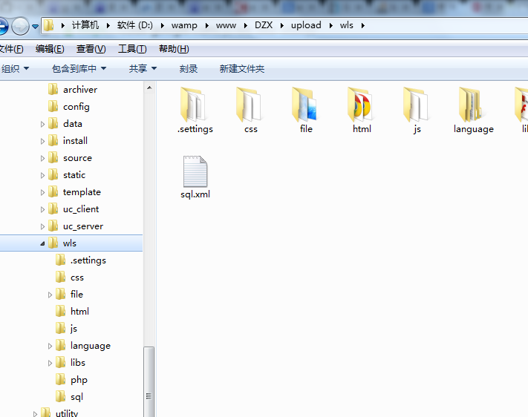
运行 WLS 3.7.X 的安装部署程序
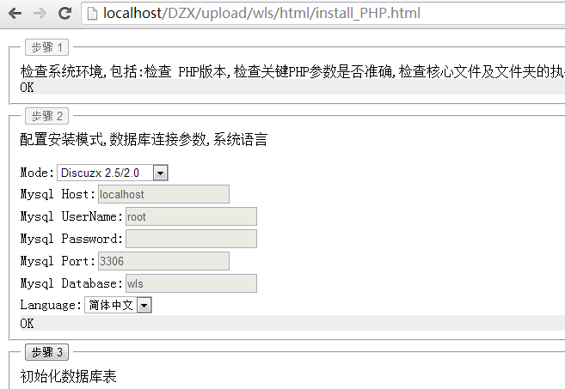
在选择 Mode 的时候，选择 第二个选项，然后请看 独立安装模式中的步骤3

  - 独立安装模式
下载对应版本的 WLS 3.7.X 并解压

    - 运行 WLS 3.7.X 的安装部署程序

打开浏览器，在地址栏中定位到 WLS 的目录，再定位到 html/install.html 这个目录，运行这个网页：
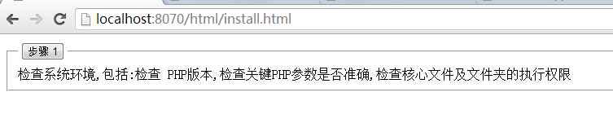
      - 步骤1 ，检查运行环境
点击 步骤1 这个按钮，等待几秒，系统会去检查安装部署环境，为此，用户必须修改以下几个选中的文件，将其文件权限改为 可写 权限：
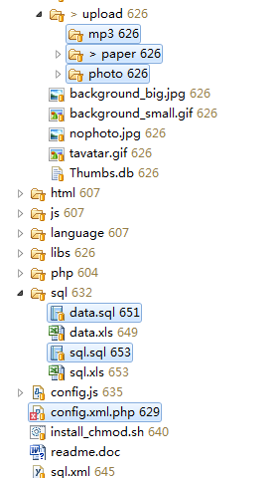
等待第一步执行，当显示出 OK 之后，将会显示 步骤2

      - 步骤2 输入数据库参数

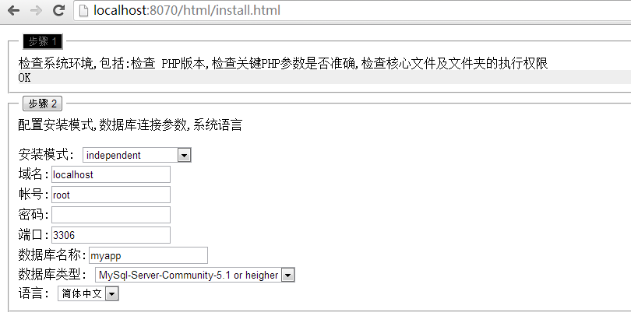
在第一个 Mode 中，选择 WLS Independent ，表示这个是独立安装模式
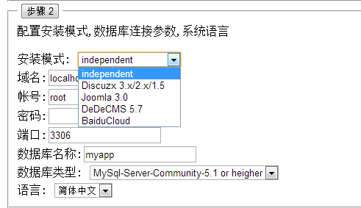
然后输入数据库访问方式。每一个输入框都是必填项。填完之后，点击 步骤2 这个按钮，系统将去自动判断
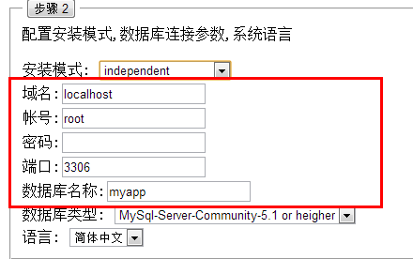
若找个步骤发生问题，请根据提示修改你的 MYSQL 数据库连接参数。

如果这个步骤始终有问题，请直接修改 config.xml.php 文件，直接修改配置文件内容：
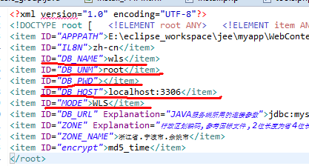
修改这几个参数即可，其他参数不必修改。

      - 步骤3 初始化数据库表

当这个步骤完成之后，将显示 OK 提示，并进入安装第三步：
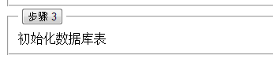

若找个步骤执行起来，始终都有困难，就请直接运行 SQL 数据库文件：
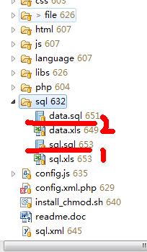
先执行 sql.sql ，这个文件将初始化数据库表。
然后执行 data.sql ，这个执行将输入一些基础业务数据，这样就安装完成了。

点击按钮 步骤3 ，将在数据库内建表，这个过程有点长，需要等待一段时间，执行完毕之后，将进入步骤4：

      - 步骤 4 ，初始化基础业务数据

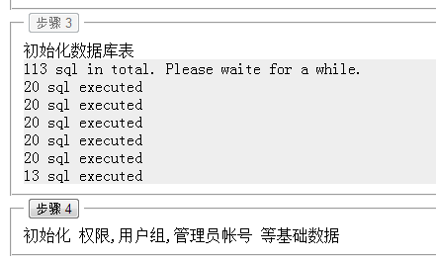
点击按钮 步骤4 ，也需要等待一段时间，系统要初始化一些基础的业务数据，当这一步完成之后，系统部署就已经结束了：
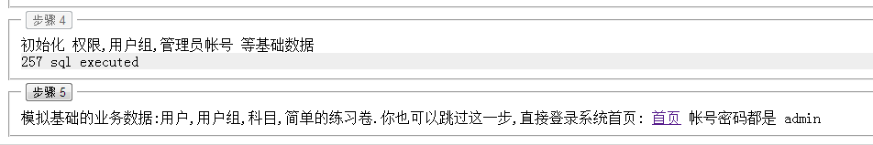
直接点击 首页 这个超链接，即可访问系统：
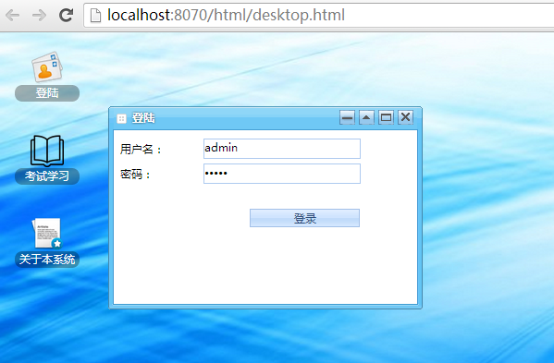
初始化系统的帐号密码都是 admin 。到这一步，已经安装彻底完成了。

      - 步骤5 -8 模拟大量模拟数据

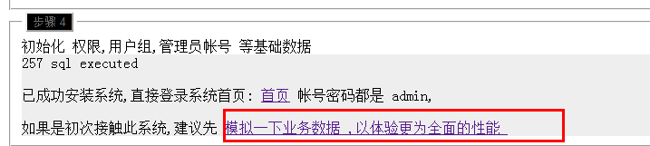
对于第一次使用 WLS 系统的用户而言，可以模拟一下业务说，模拟程序为一个 “高中3年的业务”，包括：

大量的班级（用户组）
大量的学生跟老师（用户）
大量的练习卷
大量的考卷
大量的做题日志
大量的考卷日志
大量的知识点掌握度日志

用户可以用这几个帐号分别查看 学生 教师 的业务功能：
学生帐号：330281-8432-04-11-01—1
教师帐号：330281-8432-04-X1--1

- 集成到 Joomla 的安装模式

- 集成到 DedeCMS 的安装模式

- 权限控制模块
只有 admin 账号登录后，才能执行 权限更改 操作。
操作 管理中心
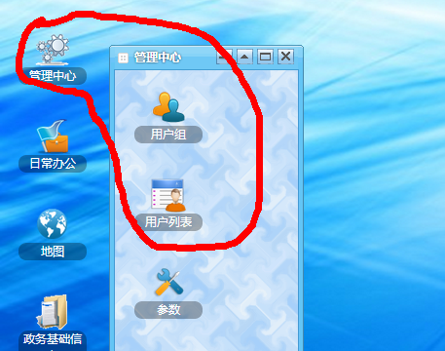
  - 用户
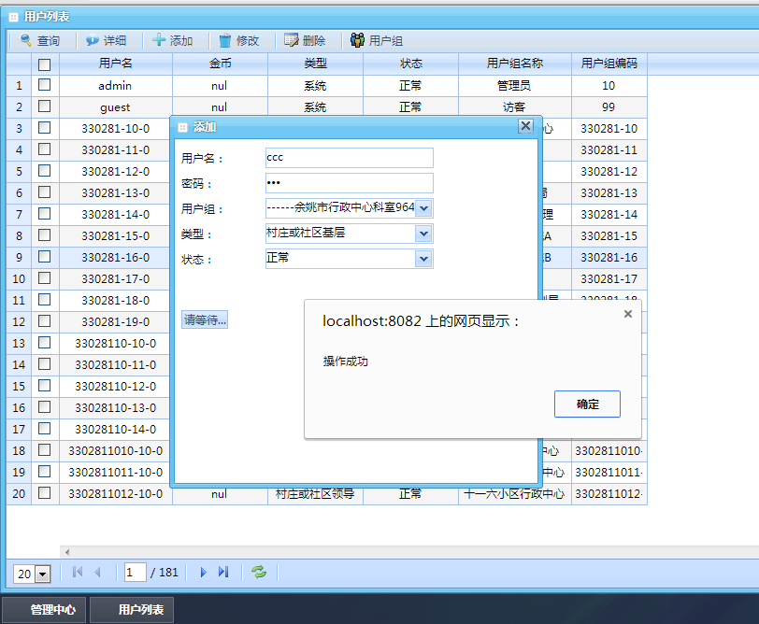
增删改查，都在一个 列表 上集成操作。
其他功能模块也是如此。

  - 权限
权限控制，精确到页面上的按钮以及判断逻辑
  - 用户组
用户组有 系统-节点-部门-单位-职位 等几种类型。
  - 用户组-用户
一个用户可以属于多个组，
勾选一个用户，然后点击 用户组，然后勾选弹框里的组，选好后，拉弹窗最上面点保存。
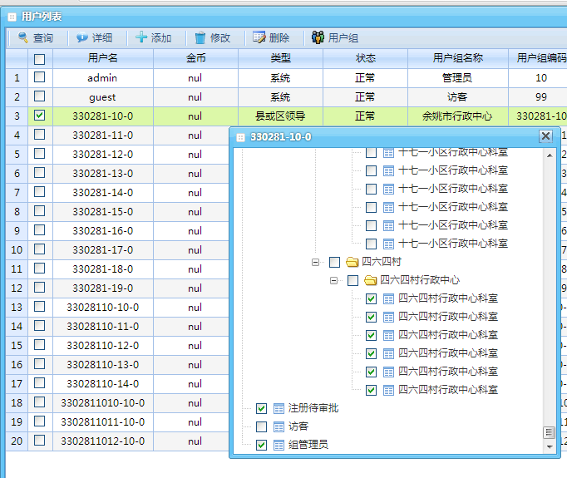
  - 用户组-权限

一个用户组可以有多个权限。

- 题库
无法在系统中手动添加题目，题目只能直接 EXCEL 批量导入。
导入方法为：
1 管理员或教师登录系统
2 在 考试学习——练习册——导入 那里
3 选择一个你做好的 EXCEL 试卷，上传导入
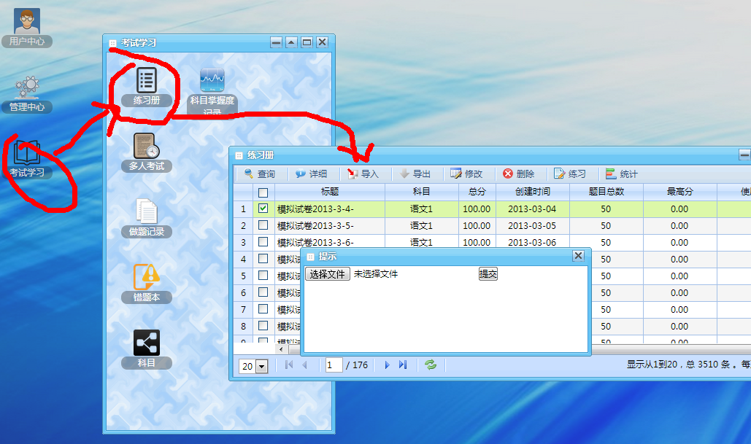
如果不清楚 EXCEL 试卷怎么做，可以先选择例子文件 /file/example_choice.xls 可以上传导入。
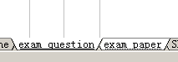

接下来，讲解如何制作这种 EXCEL 试卷。

  - 试卷EXCLE制作

第一个表示 题目 ， 第二个表示试卷
在 试卷 sheet 中，
第一个 subject 表示科目， 第二个表示 试卷名称 ，第三个表示 金币。当学生做这张试卷的时候，会被扣除多少金币。
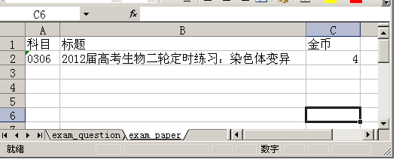

  - 题目EXCLE文件制作

其中的 type 表示： 1 选择题 2 多选题 3 判断题 4 填空题 6 简答题 7 大题
layout表示 1 水平布局， 2 垂直布局， 仅仅在 选择题跟多选题 有效，如果题型是 简答题，或 填空题 ，可以直接为空
id 必须从 1 开始
id_parent 仅仅在 填空题 时有效,如果不是填空题，直接空着好啦
knowledge 表示知识点，可以写多个，用英文逗号分开
在新建科目的时候，必须为这个科目设置3个或以上的知识点
difficulty 为难度，写 1-4
description 为解题思路，可以空着的
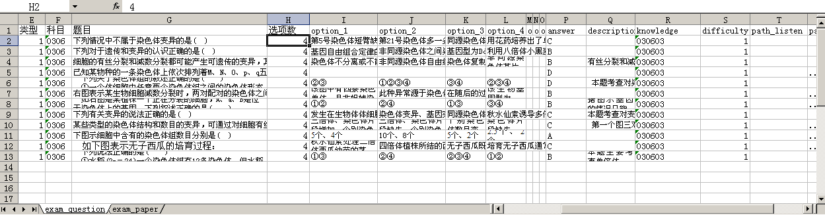
可以参照几个EXCEL文件来做：
单选题： example_choice.xls
填空题： example_blank.xls
多选题： example_multichoice.xls
判断题： example_check.xls

- 使用交流
QQ群135426431

